Порой я не понимаю людей, которые, возвращаясь после отдыха за границей, начинают восхвалять «чудесную» природу заморских земель. Неужели повернется язык сказать, что там красивее, чем у нас. Наш Башкортостан – это прекрасный уголок России. Это заповедный край величественной природы и замечательных людей. Горные реки с хрустально-чистой водой, вековые леса, бескрайние поля придают моей Родине неописуемую красоту и околдовывают своей скромной привлекательностью. Кто-то назвал Урал золотым ожерельем на груди матушки России, а Башкортостан – самой дорогой жемчужиной в этом украшении.
Я часто перелистываю любимые страницы своего верного спутника – личного дневника – и мыслями возвращаюсь в прошлое…

10 июня 2010 г.(четверг)
Сегодня я выехала с Энже Гималетдиновой, режиссером народного театра села Кушнаренково, в Ишимбайский район на республиканский фольклорный праздник «Салауат йыйыны». Это общенародный праздник, на котором вспоминают народного героя, верного сына Башкортостана, Салавата Юлаева.
Часы показывали полвторого, когда мы доехали до деревни Урман-Бишкадак, где должен был пройти йыйын. Я была поражение великолепием открывшейся панорамы Ишимбая. В первую очередь твоим вниманием овладевает гора Торатау – одна из шиханов Урала. Оказывается, у подножия этой горы захоронены святыни. Думаю, не случайно было решено провести общенародный праздник, уже шестой по счету, именно здесь, на святой ишимбайской земле, собравшей посланников разных регионов России, а также ближнего и дальнего зарубежья.

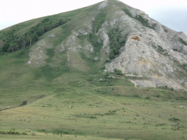
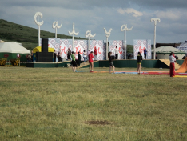

11 июня 2010 г. (пятница)
Трудный выдался денек. Весь день репетировали на сцене. Солнце щедро дарило свои лучи, но, увлеченная танцем, я не замечала ни жары, ни усталости. Очень люблю танцевать сюжетные танцы, когда рассказываешь завороженному зрителю какую-нибудь маленькую историю.
Очень волнуюсь: смогу ли я показать свои умения в «Сая кыззар»? Особенно переживаю за стрельбу из лука. Жаль, что сегодня мне не удалось пустить стрелу в десятку.
12 июня 2010 г. (суббота)
Я очень счастлива, что мне довелось побывать на этом празднике. Я поняла, что это не просто праздник, это торжество отличного настроения и возрождение национального самосознания, это переполняющее чувство гордости и ликование от осознания сопричастности со своим народом, культурой и языком предков.
Во время йыйына я вела разговор с моим ровесником из Америки. Он рассказал, что ждал этой поездки очень долго и был рад, когда узнал, что его приезд совпал с таким прекрасным праздником. До этого он ничего не знал про Башкортостан и даже не представлял его таким красивым. Мой новый друг очень гордится тем, что его прадеды были из этих краев, и обещал каждый год приезжать сюда. После разговора с ним я поняла, какую силу притяжения имеет наша родная земля, как мало надо человеку, чтобы понять и почувствовать любовь к родным местам.

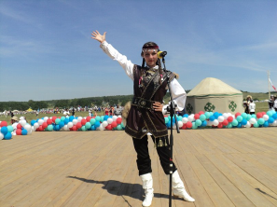
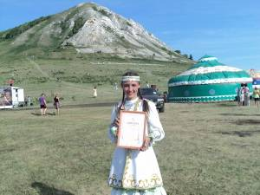

13 июня 2010 г. (воскресенье)
Я уже дома. Меня переполняет целая гамма эмоций и причина вовсе не в награде (я привезла Диплом победителя в номинации «Артистизм» и набор башкирских национальных украшений), а в том, что эта поездка изменила меня, сделала взрослее. Я стала острее ощущать чувство Родины. Благодатная башкирская земля вырастила меня, и я очень горжусь тем, что мне повезло родиться именно здесь, на исторической земле предков. Меня очень растрогало то, что на празднике было много людей самых различных национальностей. И никто не почувствовал языкового барьера.
Поистине, цель таких больших праздников, как «Салауат йыйыны» и Сабантуй – это содружество говорящих на разных языках и исповедующих разную религию людей, души которых открыты навстречу добру, взаимопониманию и миру. Эти праздники – те незримые нити, которые объединяют народы разных национальностей, времени и пространства и ведут к укреплению межнационального согласия.
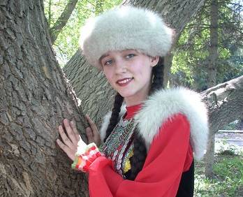
21 июня 2010 г, (понедельник)
Давно я не прикасалась к своему дневнику. Всю неделю я собирала документы и необходимые вещи для новой поездки. Завтра я еду в детский оздоровительный спортивно-туристический лагерь «Дубки», что находится в Гафурийском районе.
Я немного волнуюсь. Во-первых, это мой первый лагерь. Во-вторых, смогу ли я там подружиться, чтобы не чувствовать себя одинокой. В-третьих, я на три недели покину свою деревню Байталлы. Мама меня успокаивает, говорит, что все будет хорошо.

22 июня 2010 г, (вторник)
Всю дорогу я продремала. Очевидно, сказалось волнение бессонной ночи. Доехали к месту мы поздно вечером. Сил хватило только на ужин. Глаза слипаются, пойду спать.

23 июня 2010 г, (среда)
Я узнала, что земля Гафурийского района богата на достопримечательности и нашей задачей было посетить хоть несколько памятников природы.

2 июля 2010 г. (пятница)
Вчера мы держали путь к скале Уклы-кыя. Да, не так-то легко подниматься в гору. Солнце уже было в зените, и с каждой минутой идти было труднее, но желание увидеть все с высоты заглушало усталость и жажду,
Наконец-то мы на вершине. Все вокруг выглядит еще красивее, а река, кольцом окружающая скалу, кажется совсем прозрачной.
От великолепия увиденного кружится голова. Я присела на корточки и углубилась в размышления о дальнейшей судьбе этой красоты. Да, она будет расцветать и приумножаться, радовать глаз только тогда, когда наши действия по отношению в ней будут разумны. Но, к глубочайшему сожалению, получая несоизмеримые богатства, извлекая из ее недр газ, нефть, прочие природные запасы, мы не задумываемся о возврате. А природа ждет. Она ждет от нас любви, бережливости, понимания и разумности. Так хочется донести это до всех, но, увы…

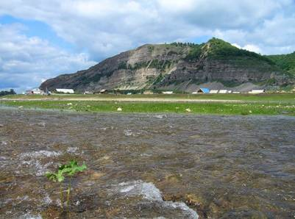

4 июля 2010 г, (воскресенье)
Сегодня мы встали пораньше, как и планировали, и пошли к пещере через лес. Заря еще не проснулась и все было в глубоком сне. Когда мы доходили до опушки леса, все медленно начинало оживать: в деревне Саетбаба слышались крики пастуха и «стреляющие» звуки его кнута. В поле загудели моторы тракторов. А в лесу начал свой утренний концерт «сводный симфонический оркестр».
Было все еще прохладно. Капли росы блестели на травинках и было очень жаль проходить над ними, раскачивая и сгибая их.
Шли мы по узкой тропинке вверх, к пещере «Победа». Она находится на самой вершине скалы и очень труднодоступна, но именно благодаря этому, а также тому, что до конца не изучена и скрывает много тайн, «Победа» и стала излюбленным местом туристов.
Поднявшись, мы встретили группу исследователей, которые пришли сюда с твердым намерением дойти до конца пещеры, а это побольше марафонской дистанции будет – 44 километра!
При входе в пещеру столбик ртути не опускается ниже отметки 39 градусов, внутри – 4 градуса, а с каждым километром температура становится ниже. Вот такая удивительная пещера. Не менее познавательна легенда, связанная с ней. Старожилы говорят, что «Победа» соединяется с другой карстовой пещерой - «Шульган-таш». Вот тебе и предмет изучения!
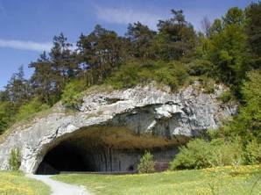
13 июля 2010 г. (вторник)
Возвращаясь сегодня домой из лагеря, откуда везла массу впечатлений и бессчетное количество памятных фотографий, я вспоминала то, что увидела. А увидела я крепкую дружбу, щедрость, чистоту души, миропонимание, любовь людей и бесценную красоту своей Башкирии. Откуда все это? А это все от нашей Матери – родной земли, безвозмездно преподносящей нам, своим детям, сыновьям и дочерям, щедрые дары…

…Остывающее солнце скрылось за горизонтом. Закрыв дневник, я долго сидела в тишине и, слушая мерные шаги секундной стрелки настенных ходиков, размышляла о том, как коротка человеческая жизнь и надо достойно прожить ее в гармонии с родной природой.

